# Meetrapport Scaling (bilinear)

## Namen en datum

Robert Bezem en Jos Bijlenga

02-06-2015

## Doel

Het doel van dit experiment is om de te kijken of de bilineaire schalingsmethode werkt.

## Hypothese

Er wordt verwacht dat de schalingsmethode enigszins werkt.

## Werkwijze

Er zullen vier verschillende schalingsfactoren worden gebruikt. De opgeleverde beelden zullen vervolgens bekeken en vergeleken worden.

## Resultaten

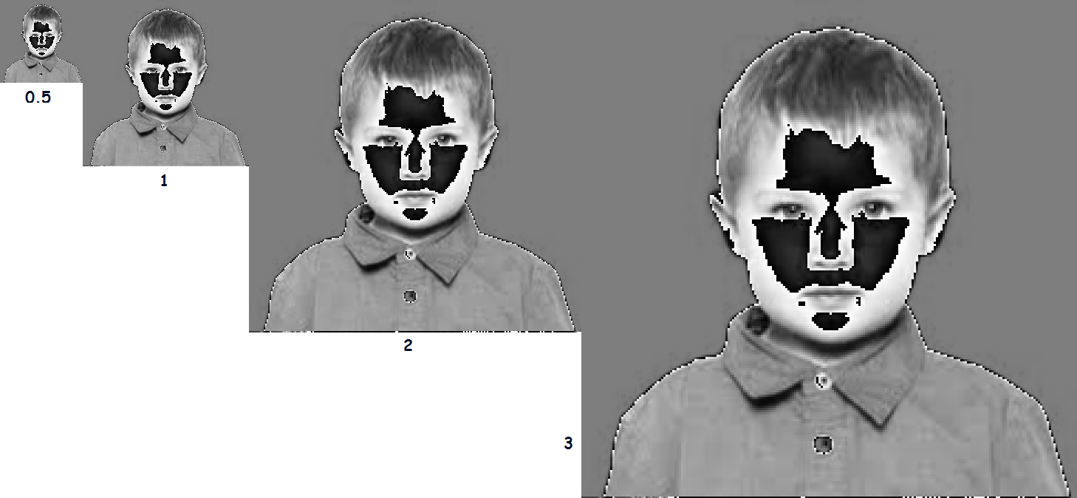

## Verwerking

Aan de resultaten is te zien dat er iets raars gebeurt tijdens het schalen.

## Conclusie

Aan de hand van de resultaten en de verwerking van de resultaten is te concluderen dat er doordat er iets raars gebeurt tijdens het schalen de afbeelding onbruikbaar wordt voor verdere localisatie en extractie van gezichtsfeatures.

## Evaluatie

De hypothese van dit experiment komt niet overeen met de getrokken conclusie. De afbeelding is na het schalen niet meer bruikbaar voor enige vorm van gezichtsherkenning.